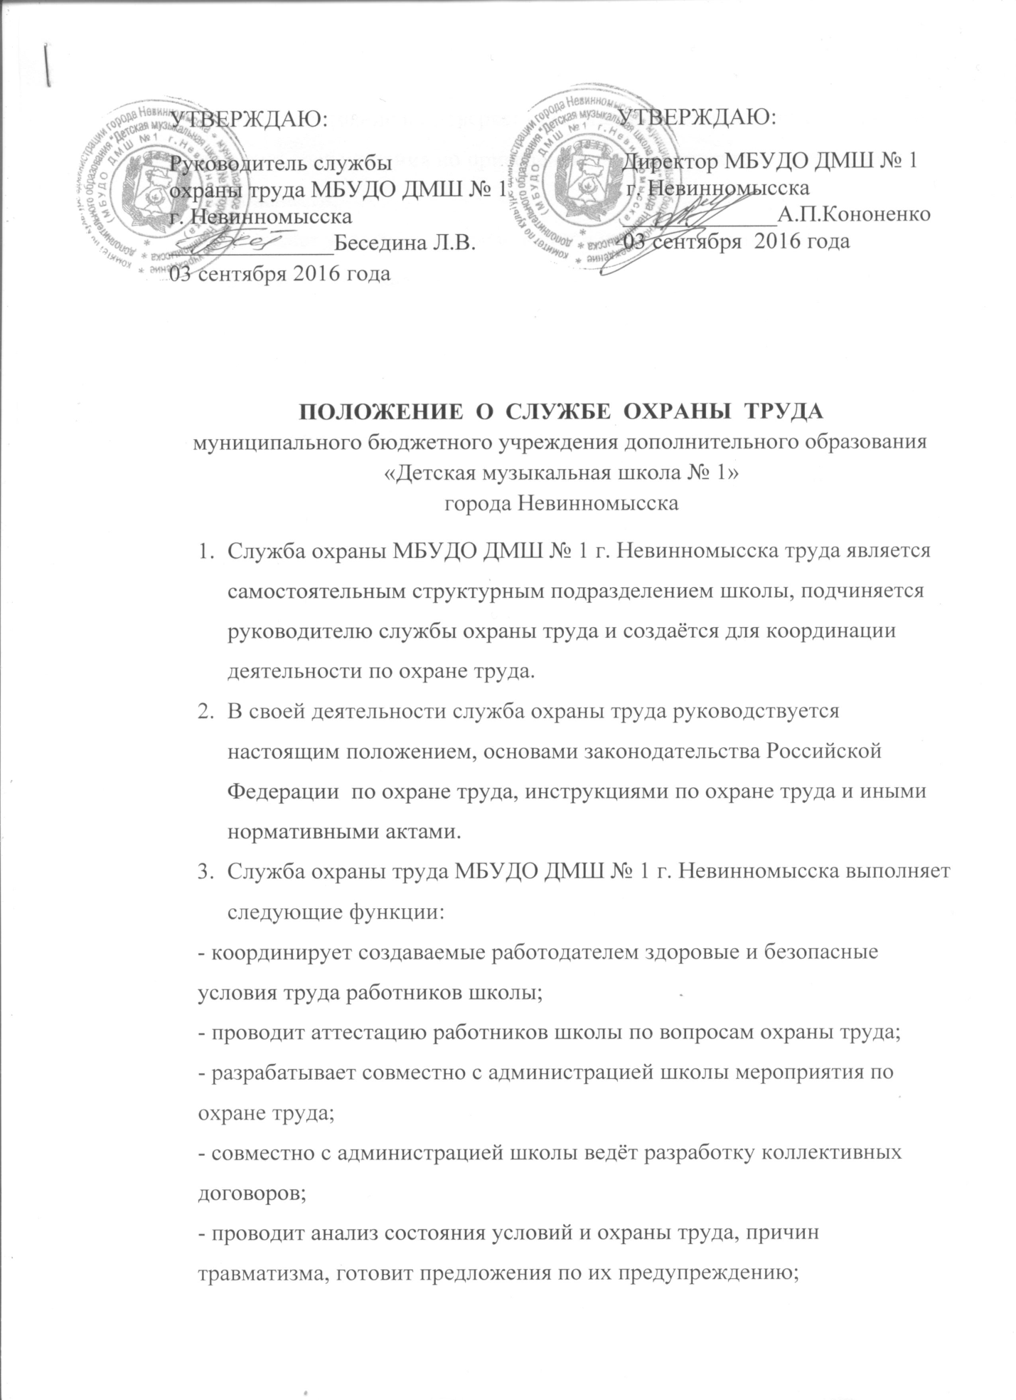

- изучает состояние и проверяет организацию рабочих мест сотрудников школы и дает указания по приведению их в соответствие требованиям безопасности;
- принимает участие в расследовании и учёте несчастных случаев, произошедших с работниками школы в соответствии с Положением о порядке расследования и учёта несчастных случаев на производстве, утверждённых постановлением Российской Федерации от 3 июня 1995 г. № 558.
4. Работники службы охраны труда школы имеют право:
- контролировать проведение любых работ рабочими и служащими школы;
- осматривать служебные и бытовые помещения школы;
- контролировать выполнение условий коллективного договора по вопросам охраны труда как работодателем, так и любым членом коллектива школы.
5.Руководитель службы охраны труда школы имеет право:
- вносить предложения директору и его заместителям об отмене изданных
приказов и распоряжений, если они противоречат действующему законодательству по охране труда или условиям заключённого коллективного договора;
- ходатайствовать о поощрении работников школы, активно участвующих в работе по повышению безопасности учебно-воспитательного процесса и улучшению охраны труда.
6. Служба охраны труда в своей работе сотрудничает с администрацией и профсоюзным комитетом школы.
7. Структуру, численность и функции службы охраны труда определяет директор школы в зависимости от численности работников школы, структуры школы и видов степени опасности производимых работ.

